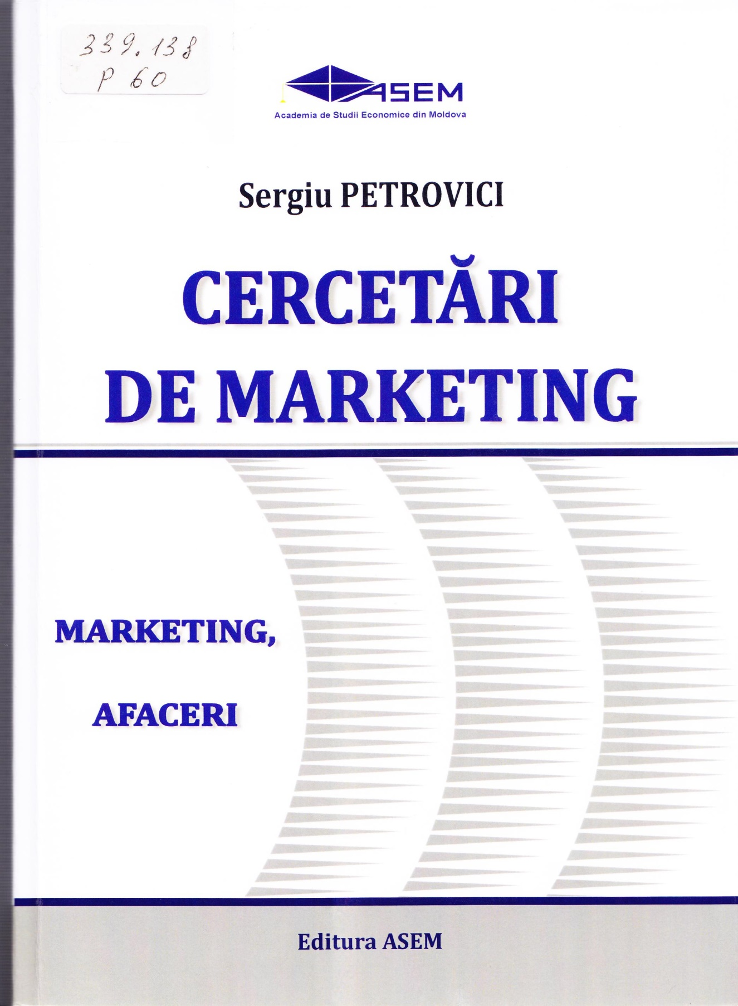

CUPRINS
NOTĂ INTRODUCTIVĂ..., 9
Partea I. BAZELE METODOLOGICE ALE CERCETĂRILOR
DE MARKETING 11
Capitolul 1. ESENŢA ŞI CONŢINUTUL CERCETĂRILOR
DE MARKETING 11
- Scopurile, obiectivele şi funcţiile cercetărilor de marketing 11
- Principii şi proceduri de cercetare de marketing 16
- Tipologia cercetărilor de marketing 18
- Aspecte organizatorice de realizare a cercetărilor de marketing 20
- Domeniile cercetărilor de marketing 21
Capitolul 2. METODOLOGIA CERCETĂRILOR DE MARKETING 24
- Metodele de realizare a cercetărilor de marketing 24
- Obiectivele cercetărilor de marketing 28
- Procesul cercetării de marketing 31
- Definirea problemei de cercetare 31
- Stabilirea scopului cercetării 32
- Elaborarea obiectivelor cercetării 32
- Formularea ipotezelor 32
- Evaluarea nevoilor de informaţii ce vor fi obţinute 32
- Alegerea tipului de studiu 34
- Alegerea surselor de informaţii 34
- Selectarea modalităţii de culegere şi sistematizare a informaţiilor... 34
- Stabilirea bugetului de cheltuieli şi programarea în timp 35
- Dimensionarea şi formularea eşantionului 35
- Recoltarea informaţiilor 35
- Prelucrarea, analiza şi interpretarea datelor 36
- Formularea concluziilor şi recomandărilor 37
- Raportul de cercetare 37
- Utilizarea rezultatelor cercetării 38
Partea a Il-a. INFORMAŢIA ÎN CERCETĂRILE DE MARKETING 39
Capitolul 3. ORGANIZAREA ŞI STRUCTURA INFORMAŢIEI
DE MARKETING 39
- Esenţa şi scopurile informaţiei de marketing 39
- Tipologia (structura) informaţiilor de marketing 40
- Purtătorii de date şi sursele de informaţii 44
- Modalităţi de obţinere a informaţiilor în cercetările de marketing 48
- Sistemul informaţional de marketing şi căile de constituire a acestuia... 51
Capitolul 4. MĂSURAREA ŞI SCALAREA INFORMAŢIILOR
ÎN CERCETĂRILE DE MARKETING 59
- Noţiuni de măsurare, cuantificare, determinare şi scalare 59
- Tipuri de scale 61
- Scala dihotomică 61
- Scala de măsură 61
- Scala nominală 62
- Scala ordinală 62
- Scala interval 62
- Scala proporţională 63
- Scale de atitudine 63
- Scale de evaluare 63
- Scale de preferinţe 64
- Scale de intenţie 64
- Metode şi tehnici de scalare 64
- Scala diferenţialei semantice 64
- Scala lui Stapel 64
- Scala lui Likert 65
- Metoda comparaţiilor perechi 66
- Metoda ordonării rangurilor 67
- Metoda scalei cu sumă constantă 67
- Modelul Fishbein-Rosenberg 68
- Asigurarea acurateţei măsurărilor în cercetările de marketing 69
- Tipuri de măsurări 73
- Măsurări directe şi indirecte 73
- Măsurări comparative şi necomparative 73
- Măsurări individuale şi agregat 73
- Măsurări soft şi hard 73
  - Erori de măsurare 74
    - Variaţii în administrarea instrumentelor de măsurări 74
    - Metodele de măsurare folosite 74
    - Instrumentele de măsurare tehnice 74
    - Caracteristica respondenţilor 74
    - Executanţii măsurărilor 74
    - Factori individuali cu acţiune pe timp scurt 75
    - Factori conjuncturali 75
    - Dimensiunea eşantionului folosit 75
Capitolul 5. OBSERVAREA CA METODĂ DE CULEGERE
A INFORMAŢIILOR 76
- Definirea şi particularităţile observării 76
- Tipologia observărilor după diverse criterii 77
- Observarea bazată pe mijloace tehnice şi electronice 79
- Observarea personală 82
- Alte modalităţi de observare 83
- Avantajele şi dezavantajele observării 85
Capitolul 6. SONDAJUL DE MARKETING 86
  - Esenţa şi specificul sondajului 86
  - Tipuri de sondaje 87
  - Modalităţi de realizare a sondajelor 89
    - Sondajele clasice personale 89
      - Sondajele la domiciliu 89
      - Sondajele în zone publice 90
    - Sondajul prin poştă 92
    - Sondajele prin telefon 95
    - Sondajele prin Internet 98
  - Surse de erori asociate sondajului 100
    - Erorile ce ţin de eşantionare 100
    - Erorile apărute în procesul de cercetare 100
    - Erorile cauzate de respondenţi 101
    - Erorile datorate subiectivismului operatorilor de interviu 101
  - Modalităţi de reducere a erorilor 102
  - Etica realizării sondajelor de opinie şi intervievării respondenţilor 105
Capitolul 7. CHESTIONARUL ÎN CERCETAREA DE MARKETING. . .. 108
- Procesul de proiectare a chestionarului 108
- Specificarea informaţiei dorite 109
- Stabilirea metodei de culegere a datelor 110
- Formularea întrebărilor 111
- Evaluarea şi validarea întrebărilor 1 15
- Ordonarea şi gruparea întrebărilor 116
- Formatul chestionarului 119
- Testarea chestionarului 121
  - Exemple de analiză de chestionar 124
Capitolul 8. EŞANTIONAREA ŞI FUNDAMENTELE ACESTEIA 128
- Conceptul de eşantionare 128
- Reprezentativitatea eşantionului şi delimitarea colectivităţii generale.... 129
- Determinarea dimensiunii eşantionului şi validarea acestuia 132
- Metode de eşantionare 135
- Eşantionarea probabilistică 135
- Eşantionarea aleatorie simplă (nestratificată) 136
- Eşantionarea stratificată 136
- Eşantionarea de grup 138
- Eşantionarea în mai multe stadii 139
- Eşantionarea neprobabilistică 140
- Eşantionarea prin metoda cotelor 140
- Metoda „bulgărelui de zăpadă" 141
- Eşantionarea neprobabilistică conştientă 141
- Panelul de eşantion constant şi longitudinal 142
- Principiul funcţional al panelului şi schema de constituire
a acestuia 142
- Avantaje şi dificultăţi în folosirea panelelor 143
- Tipuri de panele 144
Capitolul 9. EXPERIMENTUL ÎN CERCETĂRILE DE MARKETING... 146
- Definire şi conţinut 146
- Elementele de bază ale experimentului 146
- Variabilele experimentale 147
- Unităţile experimentale de observare 147
- Tratamentele experimentale 147
- Efectele experimentului 147
- Interacţiunea 148
- Erorile experimentale 148
- Modelul conceptual al unui experiment şi condiţiile de realizare
ale acestuia 149
- Variabilele independente 149
- Unităţile de observare. 150
- Variabilele dependente 150
- Condiţiile de realizare a experimentului 150
- Tipuri de experimente în funcţie de mediul în care se desfăşoară 150
- Experimente de laborator 151
- Experimentele de teren 151
- Experimentele mixte 152
- Tipuri de experimente în funcţie de numărul variabilelor factoriale 152
- Experimentele unifactoriale, bifactoriale şi multifactoriale 152
- Experimentele bifactoriale 153
- Experimentele multifactoriale 154
- Alte variante de experiment... 155
- Interpretarea semnificaţiei rezultatelor experimentelor 156
- Metoda complet aleatorie 156
- Metoda grupurilor aleatorii 157
Capitolul 10. SIMULAREA FENOMENELOR ÎN CERCETĂRILE
DE MARKETING 158
- Conţinutul şi rolul simulărilor de marketing 158
- Etapele de construcţie şi realizare a simulărilor 160
- Obiectivele de bază realizate cu ajutorul simulării 161
- Tipuri de simulări clasificate după diverse criterii 162
- Jocurile de simulare 164
Capitolul 11. TESTELE DE MARKETING 168
- Definiţia şi conţinutul testelor de marketing 168
- Etapele de realizare a testelor 168
- Categorii de teste şi modalităţi de sistematizare a acestora 1 70
- Testele privind produsele 170
- Testele privind preţurile 173
- Testul de magazin 173
- Testul de localitate 174
- Testul de zonă 174
- Testele privind promovarea..... 175
- Testele privind distribuţia 179
- Alte modalităţi de sistematizare a testelor 179
Partea a Ill-a. ANALIZA INFORMAŢIILOR ŞI PREVIZIUNEA FENOMENELOR ÎN CERCETĂRILE
DE MARKETING 180
Capitolul 12. ANALIZA INFORMAŢIILOR ÎN CERCETĂRILE
DE MARKETING 180
- Locul analizei informaţiilor în cercetările de marketing 180
- Sistematizarea datelor şi pregătirea acestora pentru analiză 182
- Metode şi tehnici de analiză a informaţiilor 183
- Metode privind determinarea tendinţei centrale 184
- Metoda testării semnificaţiei statistice a diferenţelor dintre
grupuri 188
- Măsurarea corelaţiei dintre variabilele analizate 190
- Elaborarea raportului final asupra analizei efectuate 194
Capitolul 13. PREVIZIUNEA FENOMENELOR DE PIAŢĂ
ÎN CERCETĂRILE DE MARKETING 196
- Conceptul de previziune a fenomenelor de piaţă 196
- Tipuri şi etape de previziune în marketing 197
- Metode şi tehnici de previziune utilizate în marketing 200
- Metode cantitative de previziune 200
- Metode bazate pe analiza seriilor dinamice 201
- Metode cauzale de previziune 212
- Metode calitative de previziune 218
Partea a IV-a. PARTICULARITĂŢI ALE STUDIERII PIEŢEI ŞI PREZENTAREA REZULTATELOR ÎN CERCETĂRILE DE MARKETING 222
Capitolul 14. SPECIFICITĂŢI ÎN ANALIZA DOMENIILOR
INVESTIGAŢIILOR DE PIAŢĂ 222
- Conţinutul, obiectele, problemele şi domeniile investigaţiilor
de piaţă 222
- Particularităţile cercetării pieţelor interne şi externe 225
- Studierea cererii de mărfuri şi servicii 229
- Cercetarea ofertei de mărfuri şi de servicii 233
- Studierea preţurilor şi elasticităţii acestora 236
- Evaluarea stabilităţii conjuncturii pieţei 238
- Analiza potenţialului pieţei 239
- Analiza balansării pieţei 239
Capitolul 15. PARTICULARITĂŢILE ANALIZEI STRATEGICE
A PIEŢEI 244
! 5.1. Procesul analizei strategice a pieţei 244
- Cercetarea potenţialului întreprinderii şi competitivităţii acesteia 247
- Analiza concurenţială şi evaluarea acţiunilor concurenţilor 252
î 5.4. Elaborarea măsurilor privind asigurarea complexă a siguranţei
economice la întreprindere 264
Capitolul 16. PREZENTAREA REZULTATELOR ÎN CERCETĂRILE
DEMARKETING 266
- Cerinţele impuse pentru pregătirea raportului de cercetare 266
- Tipuri de rapoarte de cercetare 267
- Structura raportului de cercetare 269
- Prezentarea orală a raportului 273
Bibliografie 276
Partea a V-a. ANEXE 278

Titlu: Cercetări de marketing: Curs universitar: Pentru uzul studenţilor instituţiilor de învăţământ superior cu profil economic.
Autor: Petrovici Sergiu
Locul, Chişinău: ASEM, 2020
Cota: 339.138, P-60
Localizare: Depozit Central (1 ex.), Sala de lectură Nr.1 (5 ex.)
Cuprins:

